<!DOCTYPE html>

<html lang="en">

<head>

    <meta charset="UTF-8">

    <meta name="viewport" content="width=device-width, initial-scale=1.0">

    <title>Document</title>

    <script>

        function addnum1(){

            var num1 = parseInt(document.getElementById("num1").value);

            var num2 = parseInt(document.getElementById("num2").value);

            var Addition = num1+num2;

           // alert("addition "+Addition);

           document.getElementById("result").value=Addition;

            document.getElementById("num1").value="";

            document.getElementById("num2").value="";

        }

        function subnum(){

            var num1 = parseInt(document.getElementById("num1").value);

            var num2 = parseInt(document.getElementById("num2").value);

            var Subtraction = num1-num2;

           // alert("Subtraction "+Subtraction);

           document.getElementById("result").value=Subtraction;

            document.getElementById("num1").value="";

            document.getElementById("num2").value="";

        }

        function multinum(){

            var num1 = parseInt(document.getElementById("num1").value);

            var num2 = parseInt(document.getElementById("num2").value);

            var Multiplication = num1\*num2;

           // alert("Multiplication "+Multiplication);

           document.getElementById("result").value=Multiplication;

          // document.getElementById("myp").innerHTML="Multiplication"+Multiplication;

            document.getElementById("num1").value="";

            document.getElementById("num2").value="";

        }

        function divisionnum(){

            var num1 = parseInt(document.getElementById("num1").value);

            var num2 = parseInt(document.getElementById("num2").value);

            var Division = num1/num2;

           // alert("Division "+Division);

           document.getElementById("result").value=Division;

            document.getElementById("num1").value="";

            document.getElementById("num2").value="";

        }

        function factorialnum(){

            var num1 =parseInt(document.getElementById("num1").value);

            var fact=1;

           for(i=1;i<=num1;i++)

           {

            fact=fact\*i;

           }

           document.getElementById("result").value=fact;

           document.getElementById("num1").value="";

        }

        function displayTable(){

            var n1 =parseInt(document.getElementById("num1").value);

            for(i=1;i<=10;i++)

            {

                document.getElementById("myp").innerHTML+=n1+"\*"+i+"="+(n1\*i)+"<br/>"

            }

        }

        function maxnum(){

            var num1 = parseInt(document.getElementById("num1").value);

            var num2 = parseInt(document.getElementById("num2").value);

            var num3 = parseInt(document.getElementById("num3").value);

           if(num1>num2 && num1>num3){

            document.getElementById("result").value=num1;

           }

           else if(num2>num1 && num2>num3){

            document.getElementById("result").value=num2;

           }

           else

           document.getElementById("result").value=num3;

           document.getElementById("num1").value="";

           document.getElementById("num2").value="";

           document.getElementById("num3").value="";

        }

        function minnum(){

            var num1 = parseInt(document.getElementById("num1").value);

            var num2 = parseInt(document.getElementById("num2").value);

            var num3 = parseInt(document.getElementById("num3").value);

           if(num1<num2 && num1<num3){

            document.getElementById("result").value=num1;

           }

           else if(num2<num1 && num2<num3){

            document.getElementById("result").value=num2;

           }

           else

           document.getElementById("result").value=num3;

           document.getElementById("num1").value="";

           document.getElementById("num2").value="";

           document.getElementById("num3").value="";

        }

        // function minimum(...arr){

        // }

        function evennum(){

            var num1 =parseInt(document.getElementById("num1").value);

            while(num1)

            {

                for(i=1;i<=num1;i++)

                {

                    if(i%2==0){

                    document.getElementById("myp").innerHTML+=i+"<br/>";

                }

            }

            num1=0;

            document.getElementById("num1").value="";

            }

        }

function message1(){

    var num1 = parseInt(document.getElementById("num1").value);

     for(var i=1;i<=num1;i++)

{

 document.getElementById("myp").innerHTML+="no of times of message:"+i+"<br/>";

}

document.getElementById("num1").value="";

}

//document.getElementById("num1").value="";

function sumnum(){

    var num=parseInt(document.getElementById("num1").value);

    var num1=0

    var sum=0;

    while(num){

        num1=num%10;

        sum=num1+sum;

        num=Math.floor(num/10);

    }

    document.getElementById("result").value=sum;

}

 function power()

 {

    var num1 = parseInt(document.getElementById("num1").value);

    var num2 = parseInt(document.getElementById("num2").value);

    var result=1;

    for(var i=1;i<=num2;i++)

 {

    result=result\*num1;

 }

   document.getElementById("result").value=result;

 }

function calculate(choice)

{

    switch(choice)

    {

        case 1:  addnum1();

        break;

        case 2: subnum();

        break;

        case 3: multinum()

        break;

        case 4:divisionnum()

        break;

        case 5: factorialnum()

        break;

        case 6: displayTable()

        break;

        case 7: maxnum()

        break;

        case 8: minnum()

        break;

        case 9: evennum()

        break;

        case 10: message1()

        break;

        case 11:  sumnum()

        break;

        case 12: power()

        break;

    }

}

    </script>

</head>

<body>

    <form>

    <table>

     <tr><td> num1 : <input type="text" name="num1" id="num1"></td> </tr>

     <tr> <td> num2 : <input type="text" name="num2" id="num2"></td></tr>

     <tr><td> num3 : <input type="text" name="num3" id="num3"></td> </tr>

     <tr><td> Result : <input type="text" name="result" id="result" readonly></td></tr>

</table>

<br>

<button type="button" name="add" id="add" value="add" onclick="calculate(1)">Addition</button>

<button type="button" name="sub" id="sub" value="sub" onclick="calculate(2)">Subtraction</button>

<button type="button" name="multi" id="multi" value="multi" onclick="calculate(3)">Multiplication</button> <br/><br>

<button type="button" name="division" id="division" value="division" onclick="calculate(4)">Division</button>

<button type="button" name="factorial" id="factorial" value="factorial" onclick="calculate(5)">Factorial</button>

<button type="button" name="table" id="table" value="table" onclick="calculate(6)">Display</button><br><br>

<button type="button" name="largestnum" id="largestnum" value="largestnum" onclick="calculate(7)">Maximum</button>

<button type="button" name="even" id="even" value="even" onclick="calculate(9)">even</button>

<button type="button" name="message" id="message" value="message" onclick="calculate(10)">message</button><br><br>

<button type="button" name="min" id="min" value="min" onclick="calculate(8)">Minimum</button>

<button type="button" name="pow" id="pow" value="pow" onclick="calculate(12)">power</button>

<button type="button" name="sum" id="sum" value="sum" onclick="calculate(11)">Find sum of the given no digit</button>

</form>

<p id="myp" ></p>

</body>

</html>

Addition

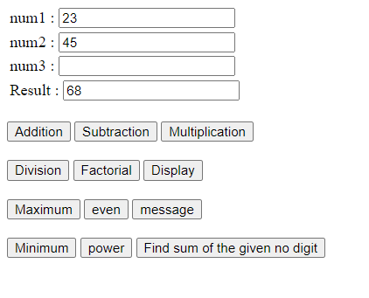

Subtraction

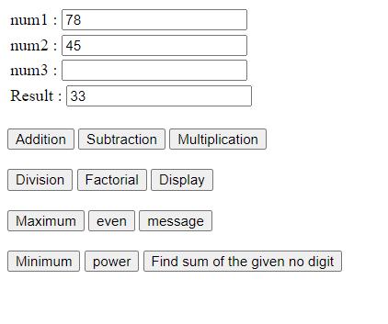

Multiplication

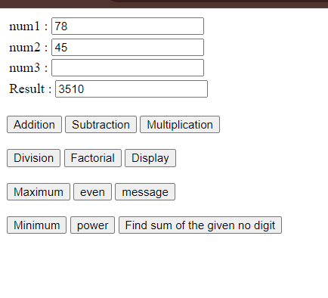

Division

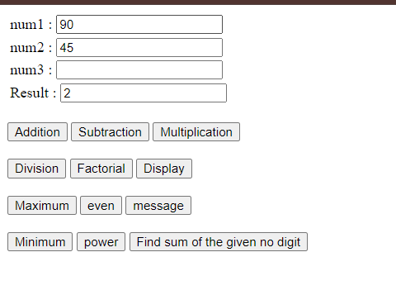

Factorial

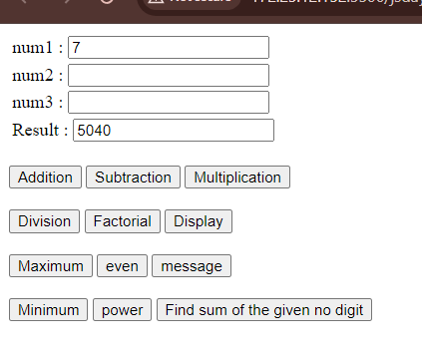

Even

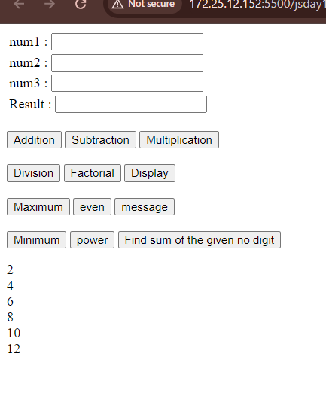

Maximum

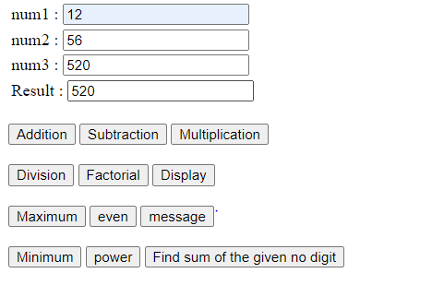

Minimum

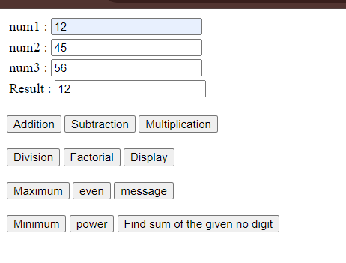

message

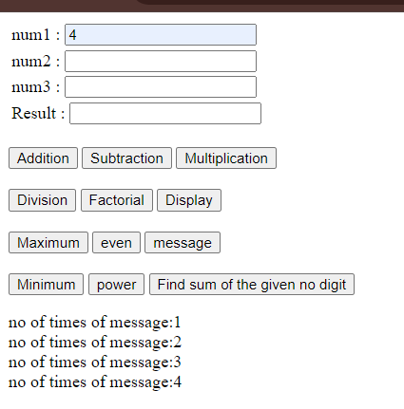

Sumnum of no of digits

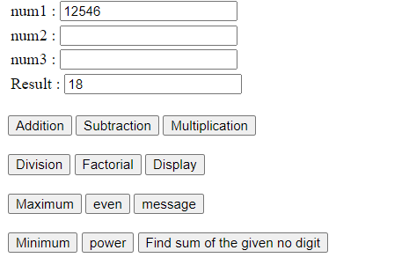

Power

